

**10091.51**

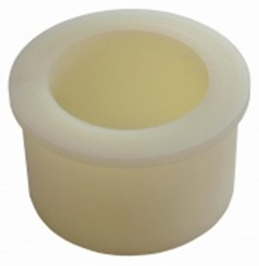

Reduceerring mengstandaard

60-46 mm. - voor RST 90

Reduceerring voor mengstandaard met een spanhalsdiameter 60mm. Met deze reduceerringen kunnen machines met een spanhals van respectievelijk 43 of 46 mm geklemd worden. Technische gegevens:

|  |  |
| --- | --- |
| Artikelnummer | 10.091.51 |
| EAN code | 8713265022084 |
| Merk | Swinko |
| Diameter | van 60 naar 46 mm |
| Gebruik | voor mengstandaard RST 91 |